ООО «ЕВРОСОФТ»
Инв. N подл.
Подп. и дата
Взам. инв. N
Инв. N дубл.
Подп. и дата

УТВЕРЖДАЮ
Генеральный директор
ООО "ЕвроСофт"

1 А. В. Поляков
подпись, инициалы и фамилия

«____» ______________2012 г
мп.

Информационно-аналитическая система статистической обработки сведений об использовании воды по форме федерального статистического наблюдения № 2-тп (водхоз)
СОГЛАСОВАНО
Директор Федерального государственного учреждения
«Фонд информации
по водным ресурсам»
______________А.В. Митягин
«____» ______________2012 г
мп
Версия 2.6

Руководство пользователя
Клиентской части респондента

63465390.425000.006.И3.3

Листов 35

2012
СОДЕРЖАНИЕ

1 ВВЕДЕНИЕ 3
2 Системные требования 4
3 УСТАНОВКА 5
4 ПОРЯДОК РАБОТЫ 7
4.1 Начало работы 7
4.2 Раздел "Общие данные" 7
4.3 Заполнение Раздела 1 8
4.4 Заполнение Раздела 2 12
4.5 Завершение работы 13
5 ОПЦИИ 14
5.1 Очистка формы 14
5.2 Проверка формы 14
5.3 Сохранение в Excel 14
6 ОБНОВЛЕНИЕ 15
6.1 Программы 15
6.2 Нормативно-справочной информации 18
7 Стандартные проверки 19
7.1 Общие данные 19
7.2 Раздел 1 20
7.3 Раздел 2 27
7.4 Балансовые проверки 31
7.5 Проверки при сохранении 34

ВВЕДЕНИЕ
Данный документ предназначен для ознакомления с начальными этапами работы программного обеспечения. Рассматриваются последовательность установки и работы. Полное наименование автоматизированной системы: "Информационно-аналитическая система статистической обработки сведений об использовании воды по форме федерального статистического наблюдения № 2-тп (водхоз)".
Сокращенное название: ИАС 2-тп (водхоз).

Системные требования
Для работы с «ИАС 2-тп (водхоз)» требуется компьютер совместимый с IBM PC с установленной лицензионной локализованной версией операционной системой Windows XP и выше.

Компьютер должен иметь:
- процессор не ниже Pentium 4 (2,4 GHz);
- не менее 512Mb оперативной памяти;
- свободного места на жестком диске 1 Gb;
- принтер и монитор с разрешением 1024x768 и выше;
- клавиатуру и мышь;
- доступ в интернет.

УСТАНОВКА
Установка программного обеспечения возможна в том случае, если пользователь обладает достаточными правами на компьютере.
Необходимо запустить файл ias2tp-respondent-windows-installer.exe из прилагаемого дистрибутива. На экране появится окно мастера установки (см. рисунок), в котором необходимо нажать кнопку "Далее >".
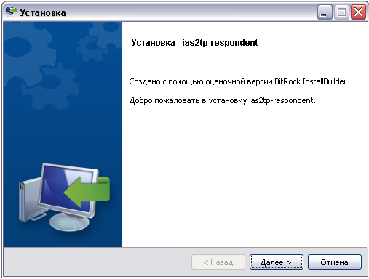
Рисунок 3.1
В следующем диалоге мастер предложит выбрать путь, куда будет установлена программа. По желанию его можно изменить, нажав кнопку "Обзор" и продолжить установку нажатием кнопки "Установить".
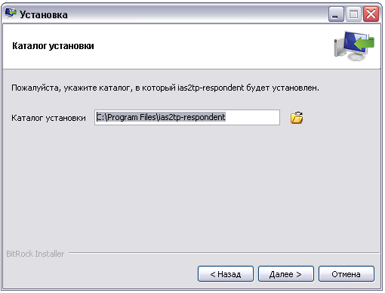
Рисунок 3.2
Далее мастер выполнит все необходимые операции по копированию файлов на компьютер. Если по завершению установки вы хотите сразу приступить к работе с программой, необходимо отметить флажком опцию "Запустить ias2tp-respondent". Для завершения работы мастера нажмите кнопку "Завершить".
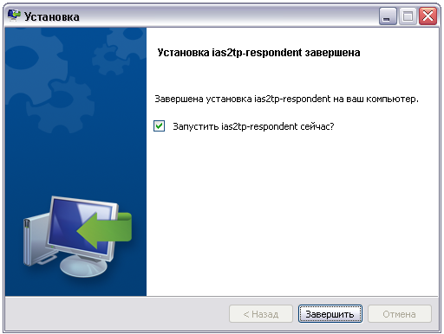
Рисунок 3.3

ПОРЯДОК РАБОТЫ
  - Начало работы
Для запуска программы необходимо активировать ярлык программы в меню Пуск.
В процессе запуска программы отображается приветственное окно, изображенное на рисунке ниже.
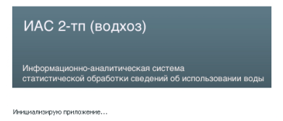
Рисунок 4.1
Программа состоит из трех разделов: "Общие данные", "Раздел 1" и "Раздел 2". Они располагаются на одноименных закладках основного окна программы:
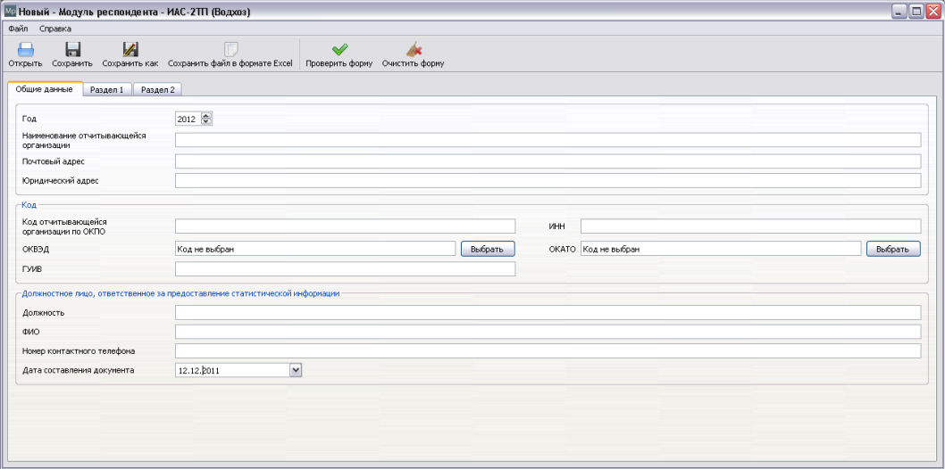
Рисунок 4.2
  - Раздел "Общие данные"
В данном разделе необходимо заполнить поля:
- Год;
- Наименование отчитывающейся организации;
- Почтовый адрес;
- Юридический адрес;
- ОКПО – код отчитывающейся организации по ОКПО;
- ИНН – идентификационный номер налогоплательщика;
- ОКВЭД – код основного вида деятельности по ОКВЭД;
- ОКАТО – код административного территориального образования по ОКАТО на основании Уведомления о присвоении кода ОКПО, направляемого (выдаваемого) организациям территориальными органами Росстата;
- ГУИВ – код по государственному учету использования вод, присвоенный территориальным органом Росводресурсов;
- Должность;
- ФИО;
- Номер контактного телефона;
- Дата составления документа.
  - Заполнение Раздела 1
Общий вид раздела изображен на рисунке ниже.
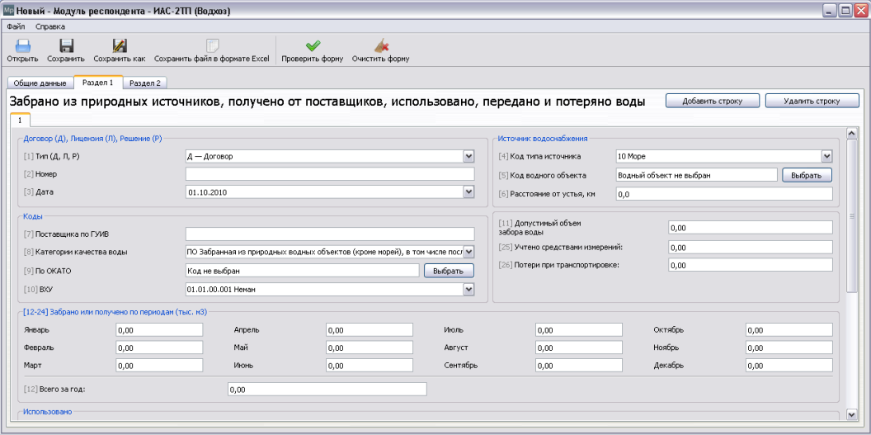
Рисунок 4.3
При нажатии на кнопку "Добавить строку" в разделе появляются закладка с полями. Каждая закладка соответствует одной строке первого раздела формы № 2-тп (водхоз).
Сначала заполняются данные о разрешительном документе на право пользования водным объектом. При получении воды от поставщика блок о разрешительном документе не заполняется. При отсутствии разрешительных документов на предоставление права пользования водным объектом в указанных графах проставляются прочерки.
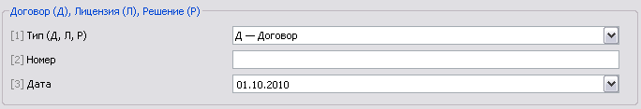
Рисунок 4.4

Если не заполнены данные о разрешительном документе на право пользования водным объектом, то поле «Допустимый объем забора воды» неактивно.
При отсутствии номера разрешающего документа, в файле формата .xls в полях документа: тип, номер и дата, будет проставлен знак "-".
При заполнении поля ГУИВ при формировании файла .xls поля документа: тип, номер и дата, не заполняются.
Если указан код типа источника – 91 или 99, и в графе поставщика по ГУИВ стоит шестиразрядный код, первые три цифры которого равны 9, то при формировании файла .xls в графы "код водного объета" и "расстояние от устья" автоматически проставляется символ "-".
Далее необходимо заполнить блок об источнике водоснабжения.
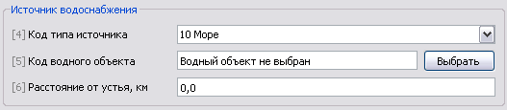
Рисунок 4.5
Код типа источника необходимо выбрать из выпадающего списка значений.
Для выбора кода водного объекта необходимо нажать на кнопку "Выбрать" и в появившемся окне начать набирать наименование или код водного объекта. Программа в процессе набора будет предлагать возможные варианты. Следует выбрать один из предложенных вариантов. Если не было предложено вариантов, то, возможно где-то была допущена опечатка. Следует посимвольно стирать введенное значение, пока не будет предложен подходящий вариант или поискать водный объект другим способом (если вводили наименование водного объекта, введите его шифр).
При заборе воды из подземного водного объекта заполняется код природного поверхностного водного объекта, в бассейне которого расположен водозабор. При получении воды от поставщика заполняется код природного поверхностного водного объекта по данным поставщика.
Поле расстояние от устья заполняется вручную:
- при заборе воды из рек следует указывать расстояние от устья (для пересыхающих рек от условного устья) до места забора воды;
- при заборе воды из подземных водных объектов следует указывать расстояние от устья реки, в бассейне которой расположен водозабор, до ее створа, ближайшего к месту водозабора (для бассейнов морей и озер = 0);
- при получении воды от поставщика расстояние до устья принимается по данным поставщика.
Далее указываются коды. Принцип работы кнопки "Выбрать" аналогичен кнопке из блока для занесения информации по источнику водоснабжения. При заборе воды поле с кодом поставщика по ГУИВ не заполняется.
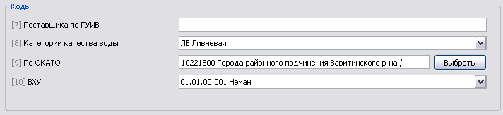
Рисунок 4.6
При заполнении следующих полей следует учитывать:
- если значение поля «Код типа источника» равно 91 или 99 и поле «Код поставщика по ГУИВ» содержит шестизначное число, первые три цифры, которого равны 9, то поля «Код водного объекта» и «Расстояние до устья» становятся неактивными;
- если указан код типа источника – 99, то поле «Код категории качества воды» заполняется автоматически значением «ЛВ Ливневая» и поля "код водного объекта" и "расстояние от устья" становятся неактивными;
- если значение поля «Код типа источника» равно 91 или 99, то поле «Потери при транспортировке» становится неактивным;
- если заполнено поле «Код поставщика по ГУИВ», то поле «Учтено средствами измерений» становится неактивным.

Ряд блоков состоит из одной строки, в которой есть две кнопки: "+" и "–".
Рисунок 4.7
При нажатии на кнопку "+" программа добавляет еще одну строчку в блок.
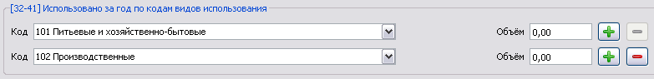
Рисунок 4.8
При необходимости убрать строчку из блока следует нажать кнопку "–".

Если забранная вода не используется, а передается без использования, то поля ОКАТО и ВХУ в блоке "Использовано" являются необязательными для заполнения.
При указании кода категории качества воды при получении воды от поставщика необходимо анализировать, кто является самым первым поставщиком воды. Если предприятия коммунальной сферы указываем ПК, код ПД для всех других предприятий.
Коды «СК В системах водоотведения коммунального назначения», «СД В прочих системах водоотведения», «ТП Переданная для пополнения запасов подземных вод», «ТР Переданная для перераспределения (переброски) стока» в блоке «Передано для использования или отведения без использования, по кодам категории воды» указываются только в том случае, когда предприятие само будет отводить воду (на свои очистные сооружения). При указании кода необходимо учитывать характер предприятия, на чьи очистные сооружения передается вода. Если предприятие коммунальной сферы следует выбирать код категории качества воды СК, в других случаях – СД.
Обращаем внимание, что при отведении ливневой воды с территории своего предприятия допускается указывать их только в разделе 2. При отведении воды после использования на чужие очистные сооружения соответствующие объемы необходимо указывать в блоке «Передано для использования или отведения после использования» (графа 49).
При необходимости добавления новой вкладки следует нажать на кнопку "Добавить строку", для удаления страницы – "Удалить строку".
При первоначальном сохранении документа используется кнопка "Сохранить как" на панели инструментов.
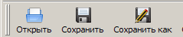
Рисунок 4.9
В появившемся окошке указывается директория сохранения документа и его название. Для сохранения существующего документа в процессе работы используется кнопка "Сохранить".
  - Заполнение Раздела 2
При необходимости занесения данных во второй раздел необходимо открыть закладку "Раздел 2" и нажать на кнопку "Добавить строку". Заполнение данных происходит аналогичным образом как для Раздела 1.
Следует обратить внимание, что не допускается заполнение нескольких полей в блоке «Отведено в водные объекты». Поэтому при вводе данных хотя бы в одно поле данного блока, другие поля становятся недоступными для заполнения.
  - Завершение работы
Завершение работы программы следует осуществлять с помощью стандартной кнопки «Х» в правом верхнем углу основного окна программы или с помощью меню "Файл", в котором следует выбрать пункт "Выйти".

ОПЦИИ
  - Очистка формы
В программе существуют дополнительные опции, назначение которых помочь пользователю в работе с формой. Эти опции выведены на панель инструментов, которая располагается в верхней части основного окна программы.
Первой такой опцией является возможность очистить форму – кнопка "Очистить форму". При нажатии на данную кнопку очищаются все вкладки формы и удаляются вкладки внутри разделов.
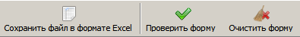
Рисунок 5.1
  - Проверка формы
При нажатии на кнопку "Проверить форму" программа проверяет правильность заполнения полей формы, и при нахождении ошибок, выдает пользователю сообщения с описанием первых из них. Эта функция запускается автоматически при сохранении формы.
При отсутствии ошибок программа выдает соответствующее сообщение.
  - Сохранение в Excel
Для сохранения информации в формат MS Excel необходимо нажать на кнопку "Сохранить файл в формате Excel".
В открывшемся диалоговом окошке следует указать место, куда будет сохранен файл и его название. Сохранение файла произойдет после нажатия кнопки "Сохранить".
Рекомендуется сохранять данные с помощью кнопок "Сохранить" и "Сохранить как", а функцию сохранения в Excel использовать как дополнительную.

ОБНОВЛЕНИЕ
  - Программы
Для обновления новой версии программы требуется:
- обеспечить доступ в интернет;
- настроить прокси-сервер (при необходимости);
- проверить доступность сайта http://download.keyintegrity.com/ias-2tp/ (здесь размещены последние версии дистрибутива программы и руководства пользователя)

Для обновления программы выбираем пункт обновления через меню Пуск.
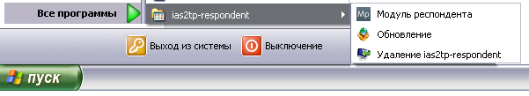
Рисунок 6.1
Появится диалоговое окно, в котором следует нажать кнопку «Далее>».
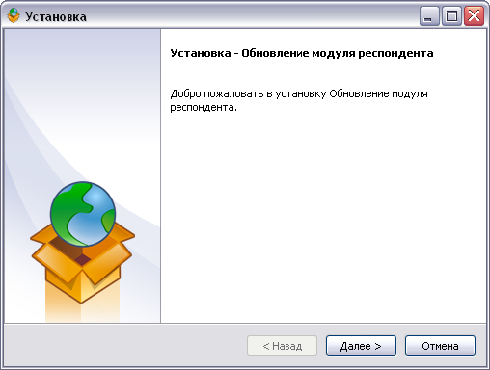
Рисунок 6.2

Если для подключения к интернету используется прокси-сервер, следует указать необходимые параметры. Для перехода к следующему этапу нажать кнопку «Далее>».
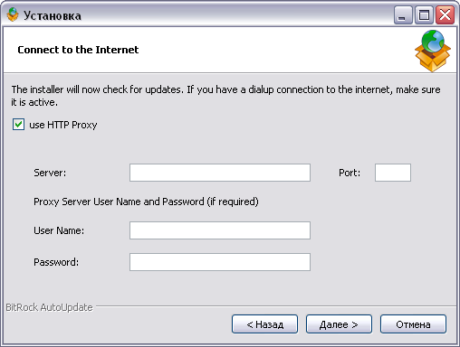
Рисунок 6.3

На следующем этапе проходит проверка доступности обновления. Если обновления доступны будет выдано сообщение: Update Available, в противном случае - Update Not Available. Для успешного обновления пользователь должен иметь права на запись в папку, в которую была установлена программа.
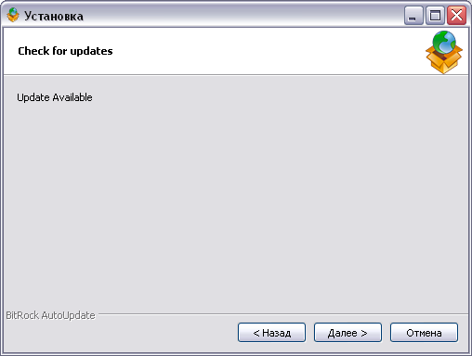
Рисунок 6.4

На следующем этапе необходимо выбрать сайт, с которого выполнится обновление.
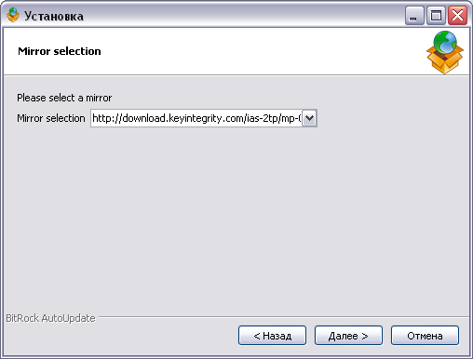
Рисунок 6.5

После этого произойдет загрузка обновлений.
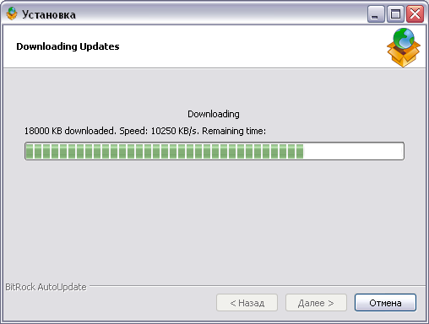
Рисунок 6.6
  - Нормативно-справочной информации
Модуль респондентов предназначен для заполнения формы 2-ТП (водхоз) водопользователями, ручной ввод и корректировка элементов справочников не допустим.
Возможно обновление путем, описанным в пункте 6.1. данного руководства, либо при отсутствии доступа в интернет измененные и дополненные справочники могут быть выгружены из модуля Росводресурсов.
Для обновления нормативно-справочной информации следует заменить файлы в каталоге программы в папке "data\reference" новыми файлами справочников Росводресурсов.

Стандартные проверки

Разделитель целой и дробной части зависит от выбранных пользователем настроек операционной системы, точно также как ряд других программ, использующих настройки Windows.
Обращаем внимание, что в большинстве случаев на цифровом блоке клавиатуры в русской раскладке в качестве разделителя ставится запятая, в английской – точка.
Таким образом, если в качестве разделителя указана точка, то для ввода данных с помощью цифрового блока необходимо переключиться на английскую раскладку.
  - Общие данные
Выдается сообщение об ошибке, если не заполнено одно из полей: «Наименование отчитывающейся организации», «Почтовый адрес», «Юридический адрес». Минимальное количество символов для поля «Наименование отчитывающей организации» - 5; для адресных полей – 10.
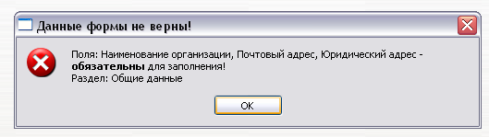
Рисунок 7.1
При неправильном заполнении полей «ИНН» и «ОКПО» будут выдаваться следующие сообщения.
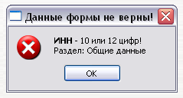
Рисунок 7.2

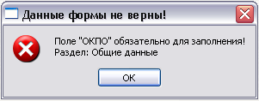
Рисунок 7.3

Поля «ОКАТО» и «ОКВЭД» заполняются с помощью кнопки «Выбрать». При не заполнении полей выводятся сообщения.
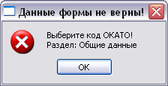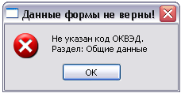
Рисунок 7.4

Поля, относящиеся к информации о должностном лице, ответственном за предоставление статистической информации, обязательны для заполнения. Минимальное количество символов для полей «Должность», «ФИО» и «Телефон» - 4.

  - Раздел 1
В разделе 1 осуществляются следующие проверки при нажатии на кнопку «Проверить форму».
- Сумма значений полей объемов использования за год по кодам использования должно быть равна значению поля «использовано за год».
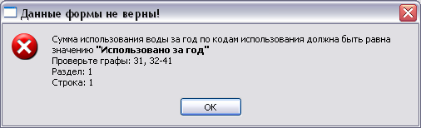
Рисунок 7.5
- Значение поля объем забранной или полученной воды («Всего за год») должно равняться сумме значений полей потери при транспортировке, использовано за год, объем переданного для использования или отведения без использования.
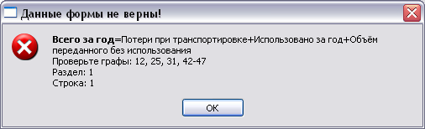
Рисунок 7.6
- Поля кодов территории по ОКАТО и ВХУ должны быть заполнены.
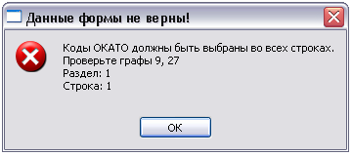
Рисунок 7.7
- Если тип разрешительного документа на право пользования водным объектом равен одному из значений Договор (Д), Решение (Р) или Лицензия (Л), поле «Номер» обязательно для заполнения.
- Код водного объекта должен соответствовать выбранному ВХУ.
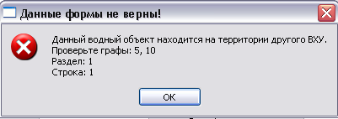
Рисунок 7.8

- В блоках «Коды» и «Использовано» код ОКАТО должен соответствовать выбранному ВХУ. 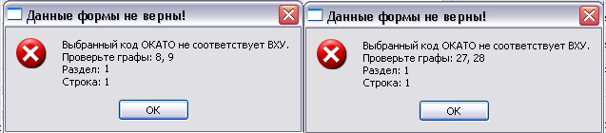
Рисунок 7.9
- В блоках «Использовано за год по кодам видов использования», «Передано для использования или отведения без использования, по кодам категории воды», «Передано для использования или отведения после использования» значение строк не должны совпадать.
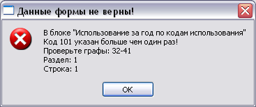
Рисунок 7.10
- Если поле ГУИВ содержит шестизначный код, первые три цифры которого равны 9, поле «Код типа источника» должно быть равно 91 или 99.
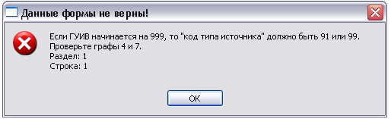
Рисунок 7.11
- При выборе в поле «Код типа источника» объекта море и озеро поле «Расстояние от устья» не заполняется.
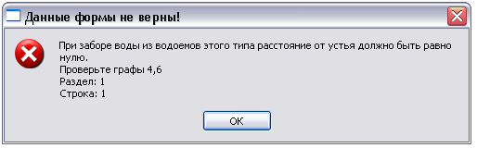
Рисунок 7.12
Для объектов «река», «река пересыхающая», «водохранилище русловое, пруд русловой» поле «Расстояние от устья» не может быть нулевым.
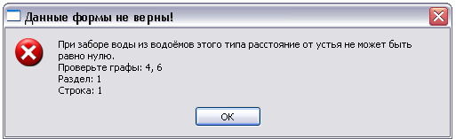
Рисунок 7.13
- Значение поля «Учтено средствами измерений» не должно превышать значения «Всего за год».
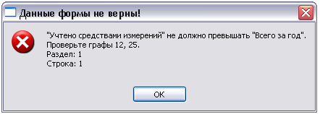
Рисунок 7.14
- Если код типа источника 91 и ГУИВ начинается не с трех 9, то должен быть указан код водного объекта.
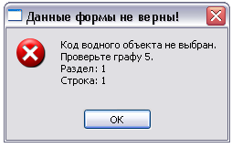
Рисунок 7.15
- Сумма объемов «Передано после использования» не должна превышать значение поля «Использовано за год».
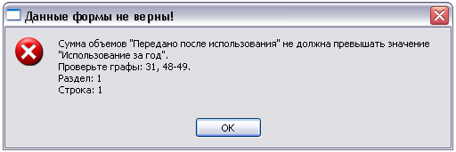
Рисунок 7.16
- Если заполнены данные о разрешительном документе на право пользования водным объектом, поле «Допустимый объем забора воды» обязателен для заполнения.
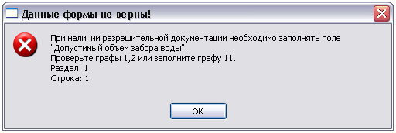
Рисунок 7.17
- Если код категории качества воды равен МН или ТМ, то код типа источника должен быть равен 60 или 61.
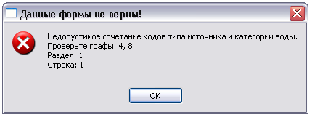
Рисунок 7.18
- Если код категории качества воды равен ЛВ, то в графах 42-47 может быть указан код ЛВ или СТ.
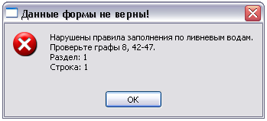
Рисунок 7.19
- Если код категории качества воды равен ЛВ, то код типа источника должен быть 99.
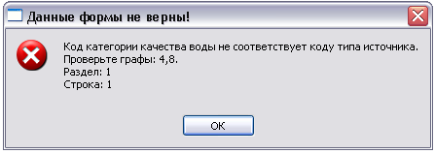
Рисунок 7.20
- Если поле «Код поставщика по ГУИВ» пустое и код типа источника водоснабжения равен 60, то код категории качества воды должен быть равен одному из значений ПО, ТН, МН, ТМ.
- Если код типа источника равен 91, то код категории качества воды должен быть равен одному из значений: СК, СД, БЛ.
- Если код типа источника равен 61, то код категории качества воды должен быть равен одному из значений: МН, ТМ, ШР, КР, ПО, ТН, ПК, ПД, ТД.
- Если код категории качества воды равен ШР или КР, то код типа источника должен быть равен 61.
- Если код типа источника равен 62, то код категории качества воды должен быть равен КД.
- Если поле «Код поставщика по ГУИВ» не пустое и код типа источника равен 71, то код категории качества воды должен быть равен КД или РС.
- Если код категории качества воды равен КД, то код типа источника должен быть равен одному из значений: 62, 71.
- Если поле «Код поставщика по ГУИВ» не заполнено и код типа источника водоснабжения равен одному из значений: 20, 21, 30, 40, то код категории качества воды должен быть равен одному из значений: ПО, ТН. И наоборот, если код категории качества воды равен одному из значений: ПО, ТН и поле «Код поставщика по ГУИВ» пустое, то код типа источника должен быть равен одному из следующих значений: 20, 21, 30, 40, 60, 61.
- Если код категории качества воды не равен ЛВ, то:
  - Если не заполнено поле «Код поставщика по ГУИВ», код типа источника должен быть равен одному из значений: 10, 20, 21, 30, 40, 60, 61, 62;
  - Если заполнено поле «Код поставщика по ГУИВ», код типа источника должен быть равен одному из значений: 10, 20, 21, 30, 40, 41, 50, 60, 61, 62, 71, 91.
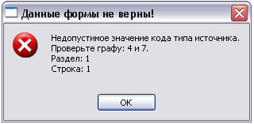
Рисунок 7.21
- Если поле «Код поставщика по ГУИВ» не пустое, то код категории воды в графе 8 таблицы 1 должен принимать одно из следующих значений: ПК, ПД, ТД, МР, СК, СД, МН, ТМ, КД, РС, КР, ШР, БЛ, ЛВ.
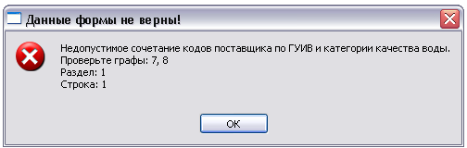
Рисунок 7.22
- Если поле «Код поставщика по ГУИВ» пустое, то код категории воды в графе может принимать одно из следующих значений: ПО, ТН, МР, МН, ТМ, КД, КР, ШР.
- В блоке «Передано для использования или отведения воды без использования, по кодам категорий воды» может быть указано только одно из значений: МН, ТМ, ПК, ПД, ТД, КД, ШР, БЛ, ЛВ, СД, СК, СТ, ТР, ТП, КР, МР.
- Если код категории качества воды равен коду СК или СД, то в блоке «Передано для использования или отведения воды без использования, по кодам категорий воды» может быть указан только код СК, СД или СТ.
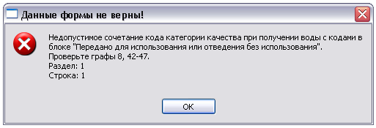
Рисунок 7.23
- Если в блоке «Использовано за год по кодам видов использования» выбран код «101 – питьевые и хозяйственно-бытовые», то код категории качества воды (графа 8) должен быть равен одному из значений: ПО, ПК, ПД, ТН, ТД, МН, ТМ, МР.

  - Раздел 2
В разделе 2 осуществляются следующие проверки при нажатии на кнопку «Проверить форму».
- Значение поля «Отведено воды, всего за год» должно равняться сумме значений полей «без очистки», «недостаточно-очищенных», «нормативно-чистых», «нормативно-очищенных», кроме случаев:
  - тип приемника равен одному из значений: 60, 61, 80, 81, 82, 83;
  - код категории качества воды равен одному из значений: ТН, ТР, ТП.
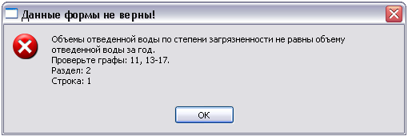
Рисунок 7.24
- В блоке «Содержание загрязняющих веществ в отведенных водах по кодам загрязняющих веществ» значения строк не должны совпадать.
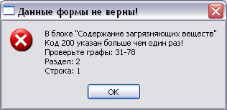
Рисунок 7.25
- При выборе в поле «Код типа источника» объекта море и озеро поле «Расстояние от устья» не заполняется. Для объектов река, река пересыхающая и водохранилище русловое, пруд русловой поле «Расстояние от устья» не должно быть нулевым.
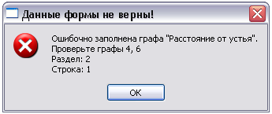
Рисунок 7.26
- При типе приемника 60,61 сумма значений полей «без очистки», «недостаточно-очищенных», «нормативно-чистых», «нормативно-очищенных» должна равняться значению поля «Отведено воды, всего за год» либо равняться 0.
- При типе приемника 80, 81, 82, 83 значения полей «без очистки», «недостаточно-очищенных», «нормативно-чистых», «нормативно-очищенных» должны равняться 0.
- Если заполнены данные о разрешительном документе на право пользования водным объектом, поле «Допустимый объем водоотведения» является обязательным для заполнения.
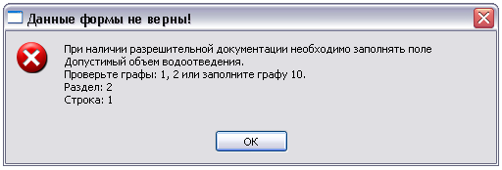
Рисунок 7.27
- При заполнении поля «недостаточно очищенных» или заполнении полей блока «нормативных очищенных» поля «Мощность очистных сооружений» является обязательным для заполнения.
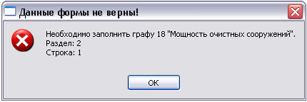
Рисунок 7.28
- Если код категории качества воды не равен ЛВ, то должно проверяться соответствие кода типа приемника отведенных вод одному из значений кода категории качества воды, согласно таблице:
Графа 4 | Графа 7
10, 20, 21, 30, 31, 40 | СК, СД, КД, РС, ШР, ТР, БЛ, ТН, КР, РВ
60, 61 | СК, СД, КД, ШР, ТР, ТН, ТП, КР, РВ
80, 81 | СК, СД, КД, БЛ, ШР, КР, РВ
82, 83 | СК, СД, КД, РС, ШР, БЛ, КР, РВ

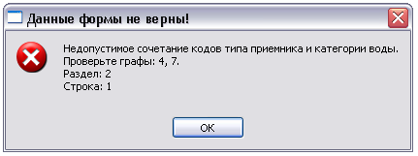
Рисунок 7.29
- Заполнение кода ОКАТО.
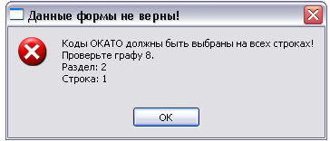
Рисунок 7.30
- Заполнение поля «Код водного объекта».
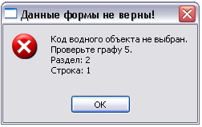
Рисунок 7.31

- Код водного объекта должен соответствовать выбранному ВХУ.
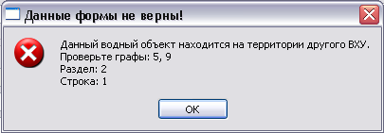
Рисунок 7.32

- В блоке «Коды» код ОКАТО должен соответствовать выбранному ВХУ.
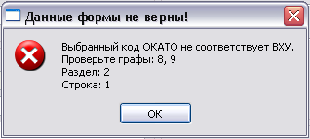
Рисунок 7.33
- Если выбран тип разрешительного документа на право пользования водным объектом (Р или Л), поле «Номер» обязателен для заполнения.
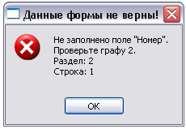
Рисунок 7.34

  - Балансовые проверки
- Учитывая все страницы разделов 1 и 2 , сумма значений поля «Всего за год» (раздел 1) уменьшенная на потери при транспортировке (раздел 1), уменьшенная на сумму объемов из блока «Передано для использования или отведения без использования, по кодам категорий воды» раздел 1 (объемы воды, переданной другим респондентам) и блока «Передано для использования или отведения после использования» раздел 1 не должна быть меньше суммы значений поля «Отведено всего за год» (раздел 2). В данной проверке считаются все строки раздела 1, в разделе 2 – строки, в которых код категории качества отличен от ЛВ, РВ, ТН, РС.
Объем переданной воды другим респондентам рассчитывается как разница объемов воды в блоке «Передано для использования или отведения без использования, по кодам категорий воды» для кодов ШР, КД, КР, БЛ, ТР, ТП и объемов граф «Отведено воды всего за год» для кодов ШР, КД, КР, БЛ, ТР, ТП. Кроме того, вода с категориями качества ПК, ПД, ТД, МР, СТ, МН, ТМ указанная в графах 42-47 также считается переданной другим респондентам.
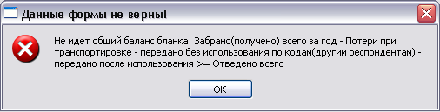
Рисунок 7.35
- Учитывая все страницы для разделов 1 и 2 , сумма значений полей «Всего за год» раздела 1, уменьшенная на графу «Использовано всего за год» раздела 1 и на сумму объемов из блока «Передано для использования или отведения без использования, по кодам категорий воды» раздела 1 (кроме объемов, соответствующих ЛВ) не должна быть больше суммы значений поля «Отведено воды, всего за год» раздела 2. В данной проверке считаются строки раздела 1 и раздела 2, в которых код категории качества воды равен ЛВ.
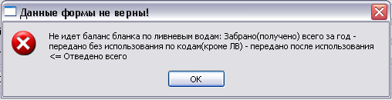
Рисунок 7.36
- Учитывая все страницы разделов 1 и 2, сумма объемов блока «Передано для использования или отведения без использования, по кодам категорий воды» раздела 1 (для объемов соответствующих коду ТР) должно быть равно сумме значений полей «Отведено воды, всего за год» раздела 2. Для раздела 2 считаются строки, в которых код категорий качества воды ТР.
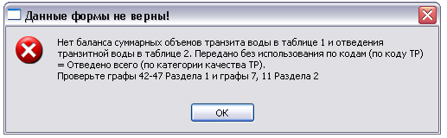
Рисунок 7.37
- Учитывая все страницы разделов 1 и 2, сумма объемов блока «Передано для использования или отведения без использования, по кодам категорий воды» раздела 1 (для объемов соответствующих коду ТП) должно быть равно сумме значений полей «Отведено воды, всего за год» раздела 2. Для раздела 2 считаются строки, в которых код категорий качества воды ТП.
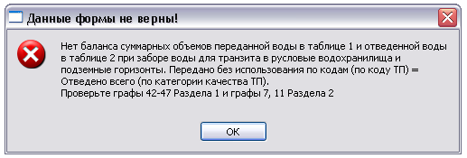
Рисунок 7.38
- Учитывая все страницы разделов 1 и 2, сумма объемов блока «Передано для использования или отведения без использования, по кодам категорий воды» раздела 1 (для объемов соответствующих кодам СК, СД) не должно быть больше суммы значений полей «Отведено воды, всего за год» раздела 2. Для раздела 2 считаются строки, в которых код категорий качества воды не равен ТН, ТР, ТП, ШР, КР, БЛ, КД.
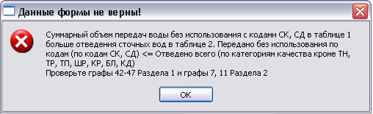
Рисунок 7.39

- Учитывая все строки разделов 1 и 2, сумма объемов блока «Передано для использования или отведения без использования, по кодам категорий воды» (для объемов, соответствующих ШР) раздела 1не должно быть меньше суммы значений полей «Отведено воды, всего за год» раздела 2. Для раздела 2 считаются строки, в которых код категорий качества воды равен ШР.
- Учитывая все строки разделов 1 и 2, сумма объемов блока «Передано для использования или отведения без использования, по кодам категорий воды» (для объемов, соответствующих БЛ) раздела 1не должно быть меньше суммы значений полей «Отведено воды, всего за год» раздела 2. Для раздела 2 считаются строки, в которых код категорий качества воды равен БЛ.
- Учитывая все строки разделов 1 и 2, сумма объемов блока «Передано для использования или отведения без использования, по кодам категорий воды» (для объемов, соответствующих КД) раздела 1не должно быть меньше суммы значений полей «Отведено воды, всего за год» раздела 2. Для раздела 2 считаются строки, в которых код категорий качества воды равен КД.
- Учитывая все строки разделов 1 и 2, сумма объемов блока «Передано для использования или отведения без использования, по кодам категорий воды» (для объемов, соответствующих КР) раздела 1не должно быть меньше суммы значений полей «Отведено воды, всего за год» раздела 2. Для раздела 2 считаются строки, в которых код категорий качества воды равен КР.

  - Проверки при сохранении

При нажатии на кнопку «Сохранить», программа автоматически проведет проверку введенных данных. При наличии ошибок будут выводиться сообщения с описанием ошибки и указанием раздела, в котором она обнаружена. Только после устранения всех ошибок возможно сохранение.
В случае необходимости сохранения файла без исправления ошибок можно сохранить файл в формате .tp2. Для этого необходимо активировать меню «Файл» и выбрать нужную команду.
Следует различать функции «Сохранить» и «Сохранить как».
При первом сохранении неназванного документа между командами «Сохранить» и «Сохранить как» нет никакой разницы. Выбор обеих команд вызывает диалоговое окно, с возможность выбора директории сохранения.
После присвоения имени файлу, команда «Сохранить» позволяет сохранять сделанные в документе изменения в уже используемом файле. Для сохранения новой версии файла следует воспользоваться командой «Сохранить как».
ВНИМАНИЕ: только файл с расширением .tp2 подлежит правке, во время редактирования и сохранения он не подвергается проверкам. При сохранении файла с расширением .tp2 в файл с расширением .whu или .xls он подвергается всем проверкам и сохраняется только при условии прохождения полной валидации.
Сохранять можно в папке на жестком диске, на сетевом ресурсе, дискете, компакт-диске, на рабочем столе, на устройстве флэш-памяти.
Для сохранения информации в формат MS Excel необходимо нажать на кнопку "Сохранить файл в формате Excel". Сохранение в формат MS Excel возможно в случае отсутствия ошибок.
Рекомендуется сохранять данные с помощью кнопок "Сохранить" и "Сохранить как", а функцию сохранения в Excel использовать как дополнительную.

